Отдел трудоустройства "Варшавский" ​ объявление
12.04.2018
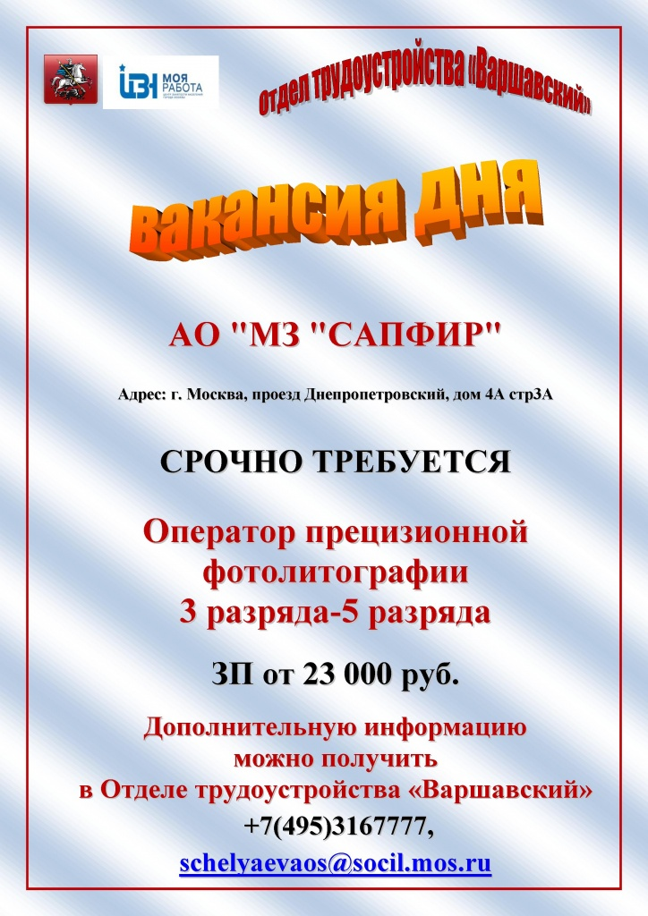

Адрес страницы: http://chertanovo-juzhnoe.mos.ru/topical-issues/detail/7259749.html
Управа района Чертаново Южное города Москвы

